W4 D8.3 CSP 3

De student…

1) Kent de beperkingen van forward checking
=> forward checking propageert informatie van toegewezen variabele naar niet-toegewezen variabelen (domein beperken van een niet toegewezen variabele). Dit betekent echter niet dat forward checking er voor zal zorgen dat er ‘early detection’ is voor alle failures.

Voorbeeld:
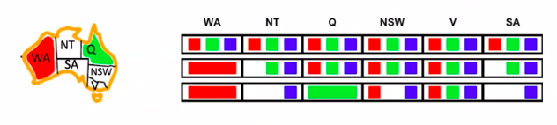
=> Iedere mogelijke optie vanaf de onderste rij is gedoemd om te falen aangezien NT en SA niet beide blauw mogen zijn.

=> Dit komt omdat enkel de arcs naar de aanliggende gebieden van de toegewezen variabele een domein beperking krijgen.

2) Kan de term arc consistency verklaren.

3) Kan uitleggen hoe de beperkingen van forward checking opgelost kunnen worden
=> In de eerste vraag zagen we dat forward checking niet alle failures kan detecteren. Dit komt omdat enkel de domeinen van de aanliggende gebieden van de net toegewezen variabele beperkt worden (constraints gecheckt worden).

=> Een oplossing hiervoor is om niet enkel de constraints te checke van de aanliggende gebieden van een toegewezen variabele, maar om steeds te controleren op volledige arc consistency. Als alle arcs steeds consistent zijn dan zullen failures veel eerder gedetecteerd worden en zal er sneller aan backtracking gedaan kunnen worden indien een assignment niet tot een oplossing resulteerde.

4) Kent de voordelen van arc consistency
=> Er is meer propagatie
=> Je kan meer inferentie doen (domeinen beperken)
=> Je kan meer (informatie) afleiden dan bij forward checking

5) Kent de nadelen van arc consistency
=> Is een duurder process dan forward checking

6) Kan een arc consistency algoritme (AC-3) schetsen
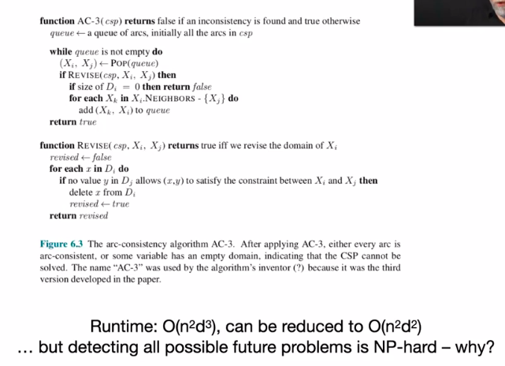

7) Kan de complexiteit van het arc consistency algoritme verklaren

=> gaat over alle mogelijke waarden van X_{i} en over alle mogelijke waarden van X_{j}, dus d^2
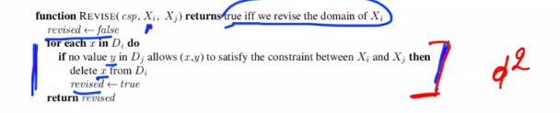

=> Als je N variabelen hebt is het aantal mogelijke boven N^2

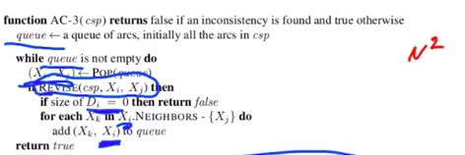

=> Hoe dikwijls kom je in een lus terecht waarbij je de buren terug aan de queue moet toevoegen
=> Je kan deze lus dus maximaal d keer doorlopen.

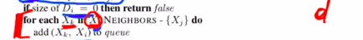

8) Kan de problemen opnoemen die op kunnen treden bij arc consistency
=> In de onderste driehoek zijn alle arcs consistent, maar toch is er geen oplossing

